暨南大学本科实验报告专用纸
课程名称 计算机网络实验 成绩评定
实验项目名称 综合组网与配置 指导教师 潘冰
实验项目编号 12 实验项目类型 验证型 实验地点 实验室
学生姓名 古昌权 学号 2019051092
学院 智能科学与工程学院 系专业 信息安全
实验时间2021年12月20 日下午～12月20日下午 温度 ℃ 湿度
- 实验目的
1. 熟悉访问控制列表（ACL）的特点和作用；
2.学会创建、命名ACL，并将ACL放置在正确位置；
3.通过对路由器或三层交换机配置 IP 访问控制列表，实现对服务器或网 络的访问控制。
- 实验内容和要求
1. 配置、命名标准 IP 访问控制列表，并在网络接口上引用 IP 访问控制 列表；
2. 配置、命名扩展 IP 访问控制列表，并在网络接口上引用 IP 访问控制 列表；
3. 查看和监测 IP 访问控制列表。
- 主要仪器设备
实验环境：思科模拟器
网络拓补：
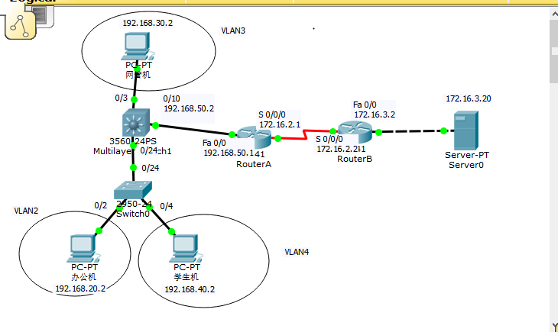

- 实验原理
（1）标准访问列表和扩展访问列表比较

标准
扩展
基于源地址
基于源地址和目标地址
允许和拒绝完整的协议
指定TCP/IP的特定协议和端口号
编号范围 100 到 199
编号范围 1 到 99

（2）定义访问控制列表
在Router(config)#模式下定义访问控制列表的语句。每一个语句只可能添加到访问控制列表中，如果在访问控制列表（典型的）中有多于的一条语句，想将其删除，必须删除访问控制列表然后重新开始。
- 实验步骤与调试
Switch0（二层交换机）配置：
1. 建立VLAN2和VLAN4，分别分配端口Fa0/2和Fa0/4
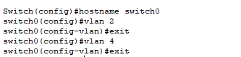
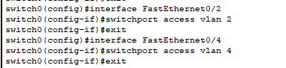
VLAN信息如下：
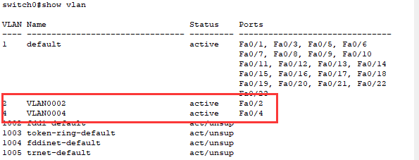
2. 把与三层交换机连接的0/24接口设置trunk模式
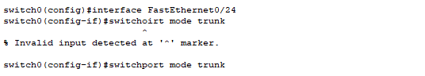
S3550（三层交换机）配置：
1. 建立三个VLAN
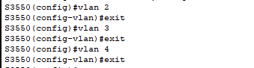
分别分配端口Fa0/2，Fa0/3，Fa0/4
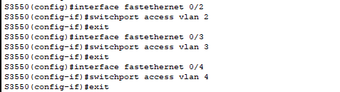
VLAN配置如下：
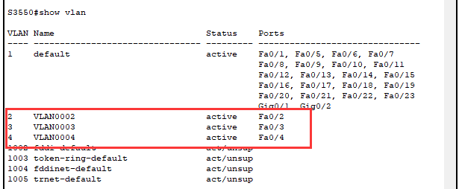
2. 把与二层交换机连接的0/24接口设置trunk模式
3. 配置虚拟接口VLAN2，VLAN3，VLAN4的地址
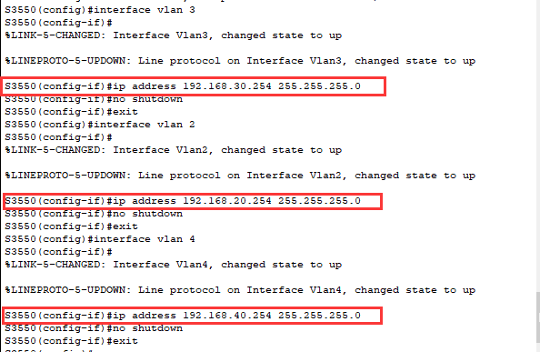
4. 开启三层交换机路由功能
配置信息如下：
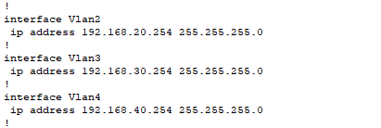
5. 设置与路由器RouterA连接的端口Fa0/10
其中目标网络172.16.2.0和172.16.3.0的下一跳地址都是RouterA的做端口地址192.168.50.1
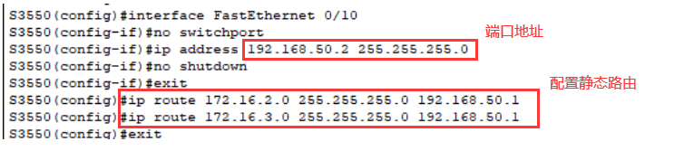
路由信息如下：
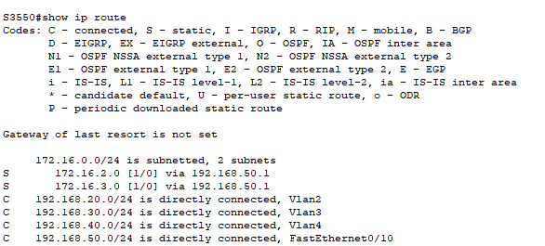
RouterA（路由器）配置：
1. 配置左右端口地址
2. 配置静态路由，其中到达三个VLAN的下一条地址为三层交换机端口192.168.50.2，到达172.16.3.0的下一跳地址为RouterB的左端口172.16.2.2
路由信息如下：
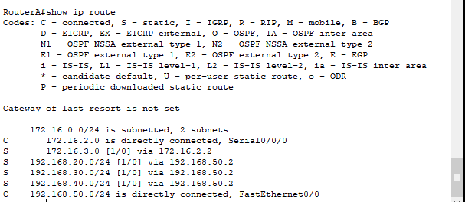
RouterB（路由器）配置：
1. 配置左右端口地址
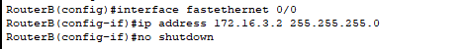
2. 设置静态路由，下一跳地址均为RouterA右端口172.16.2.1
路由信息如下：
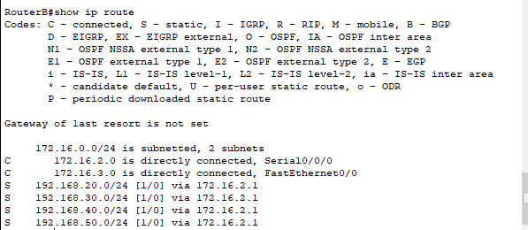
RouterA ACL配置：
1. 定义标准ACL，并引用
RouterA#configure terminal
RouterA(config)#access-list 1 deny 192.168.40.0 0.0.0.255 ！限制VLAN 4网段
RouterA(config)#access-list 1 permit any ！允许其他所有网段
RouterA(config)#int s0/0/0 ！在 RouterA路由器 s0/2/0 接口的进入方向引用了访问控制列表 1，目的是过滤来自VLAN4网段的数据包，允许其他所有网段的数据包通过。
RouterA(config-if)#ip access-group 1 out !数据包是进入（in），离开（out）路由器
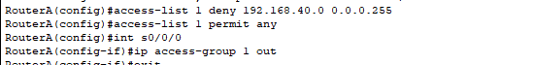
2. 查看配置情况，测试效果
RouterA#show ip access-list 1 !列出了所定义的访问控制列表的情况
RouterA#show ip int s0/0/0 !列出访问控制列表引用情况的信息
RouterA#clear access-list counters ！清空了访问控制列表的计数器，以便观察实验结果。所谓清空计数器，就是把访问控制列表各行的匹配数清空。
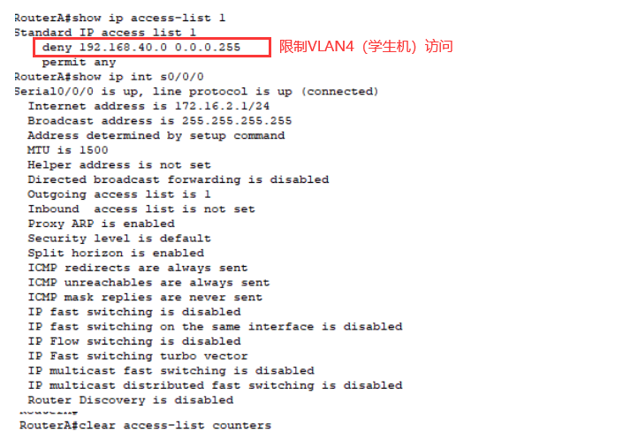
测试：
配置ACL前：
学生机PING服务器（通）：
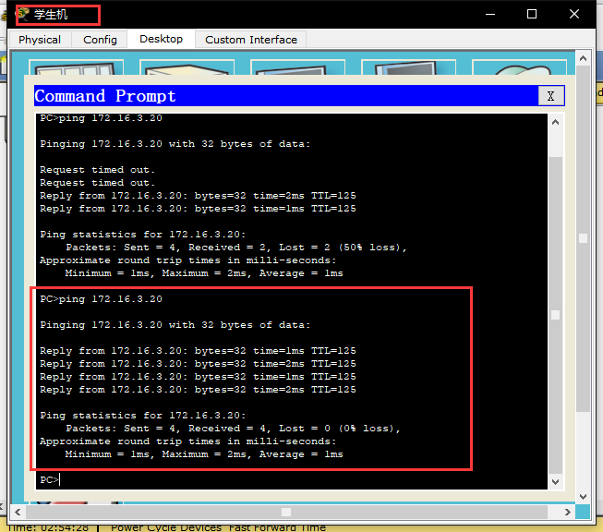
办公机PING服务器（通）：
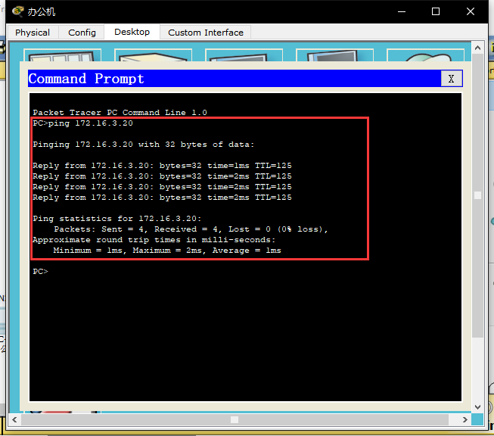
配置ACL后：
学生机PING服务器（不通，显示目标不可达）：
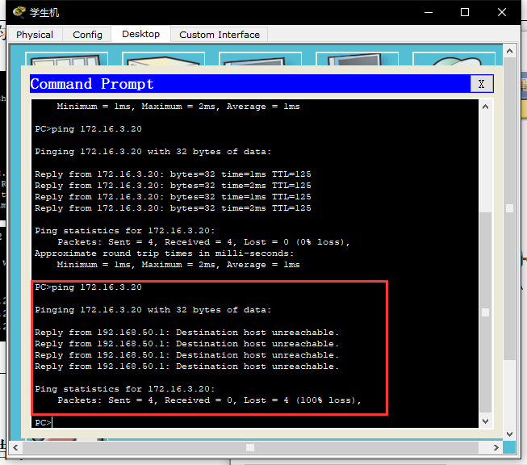
办公机PING服务器（通）：
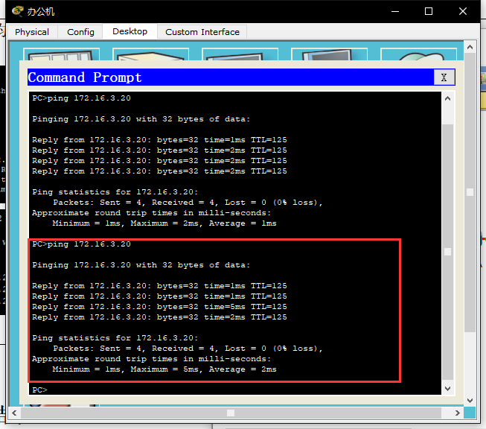
此外，网关机均能PING通学生机、办公机和服务器，以及学生机和办公机之间互相PING通。
网管机PING学生机（通）：
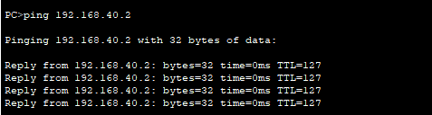
网管机PING办公机（通）：
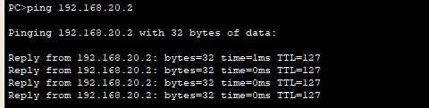
网管机PING服务器（通）：
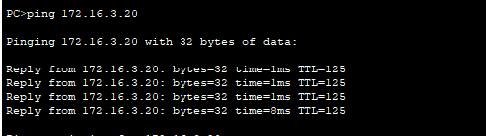
学生机和办公机互相PING（通）：
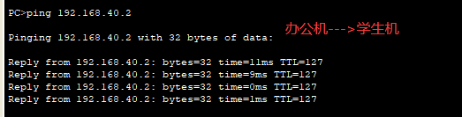
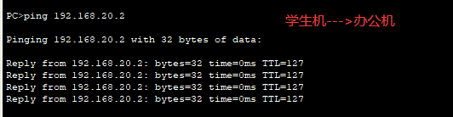
以上验证ACL正确配置。
- 思考问题
1. 如果需要在在VLAN3的主机上运行WireShark监听其他主机，如何实现？(需要端口镜像)
在三层交换机上进行端口镜像配置，将其他主机连接的端口的流量转发到VLAN3的主机连接的端口0/3。
2. S2126和S3550之间的双线是用来做端口聚合的，可以起到交换机之间的连接冗余和增加带宽作用，如何实现？
SwitchA(config)#interface aggregateport 1 ！创建聚合端口AG1
SwitchA(config)#switchport mode trunk ！配置AG模式为trunk
SwitchA(config)#interface range fastethernet 0/1-2 ！进入端口0/1、0/2
SwitchA(config-if-range)#port-group 1 ！配置端口0/1、0/2属于AG1
SwitchA#show aggregateport 1 summary ！显示聚合端口信息
3. 学生网内的主机不能访问FTP服务器，能否ping通呢？为什么？如何设置wireshark显示过滤器才能监听访问是否成功？
不能ping通，因为在RouterA的Fa 0/0端口中设置了访问控制列表，当有数据包经过该端口时，路由器就会对报文进行检查，如果该数据包来自192.168.40.0网段，就拒绝通过。
- 实验总结
本次实验配置较多，在实验室由于时间较短并且接线容易发生错误，因此改成在思科模拟器上进行模拟实验，以下为实验时遇到的问题：
1. 首先是刚开始接触思科模拟器遇到许多问题，比如在相关端口的开关上卡住了很久，未打开接线的地方显示红色不同。
2. 第二个问题是实验配置三层交换机和二层交换机相连接的Fa 0/24端口为trunk模式时出错，原因是在设置前未使用switchport trunk encapsulation dot1q封装协议。
3. 配置完端口信息后一定要借助模拟器图形化界面核查。实验中命令行看的不够直观，会看错，因此每一步都要回头检查一遍，并且做上必要的标记。
总体来说实验内容不难，但是是前面所有实验的综合，收获颇丰。在这次实验很大程度上脱离了按照实验指导书独立思考配置，熟悉访问控制列表（ACL）的特点和作用，学会创建、命名ACL，并将ACL放置在RouterA。最后结果都按照预期印证时，极大增加了我的自信心和今后的学习动力，为步入职业生涯奠定了坚实基础，感谢潘冰老师的辛苦栽培！

暨南大学本科实验报告专用纸(附页)

